研究生国际暑期学校报名操作指南

（学生版）
2017年
1.登陆系统（http://yjssys.snnu.edu.cn/）


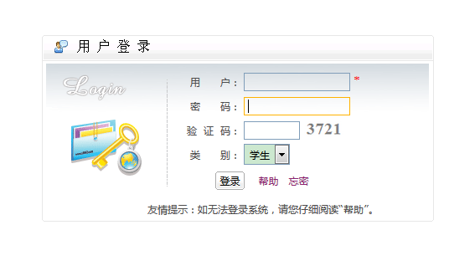
（账号密码未更改前，初始用户名为学号6位数字，初始密码为出生年月日8位数字）

2.查看
功能菜单：培养 → 暑期课程 → 暑期班课程报名
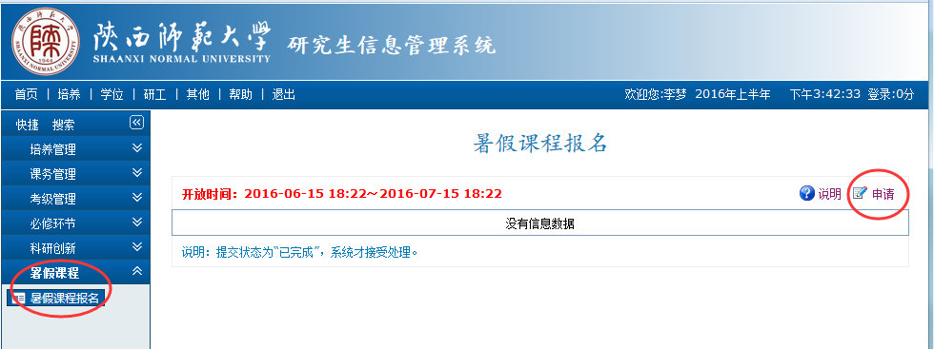

3.填写
点击“申请”按钮，进入如下页面：
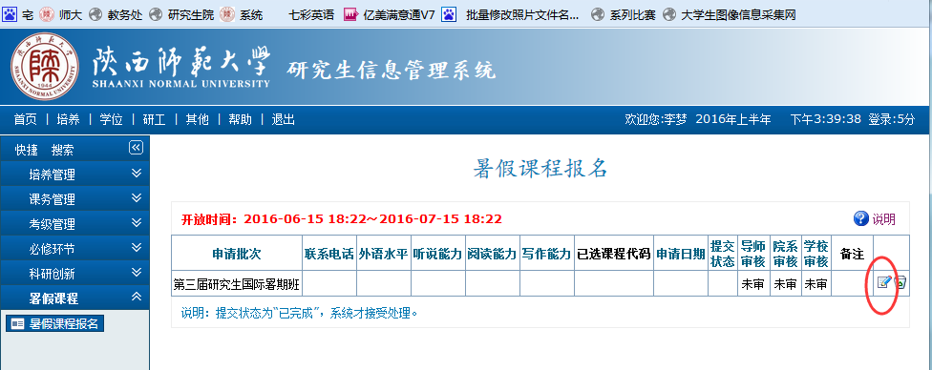

4.修改
进入如下页面，先完善“基本信息”，之后完善“课程信息”
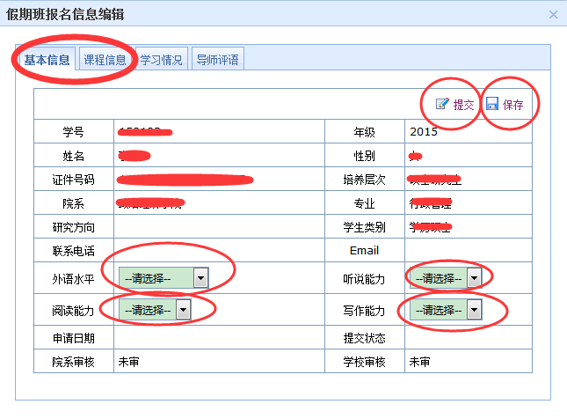
基本信息完善后点“保存”按钮，在进入课程信息页面，如下：
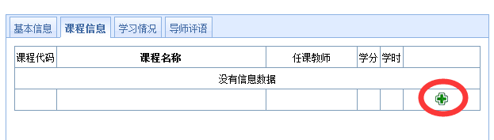
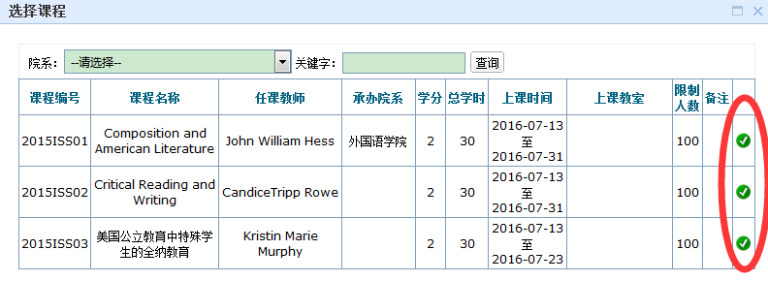

5.提交
课程信息选定后，点击“提交”按钮。（提交按钮在“4.修改”步骤中，如上图）：
注：务必点击“提交”按钮提交，否则系统将不予受理。

